PONTIFÍCIA UNIVERSIDADE CATÓLICA DE MINAS GERAIS
NÚCLEO DE EDUCAÇÃO A DISTÂNCIA
Pós-graduação Lato Sensu em Ciência de Dados e Big Data

Francisco Ricardo Dias Neto

PREVENDO A DURAÇÃO DAS LUTAS NO UFC

Belo Horizonte
2020
Francisco Ricardo Dias Neto

PREVENDO A DURAÇÃO DAS LUTAS NO UFC

Trabalho de Conclusão de Curso apresentado ao Curso de Especialização em Ciência de Dados e Big Data como requisito parcial à obtenção do título de especialista.

Belo Horizonte
2020
SUMÁRIO

1. Introdução 4
1.1. Contextualização 4
1.2. O problema proposto 4
2. Coleta de Dados 5
3. Processamento/Tratamento de Dados 9
4. Análise e Exploração dos Dados 12
5. Criação de Modelos de Machine Learning 32
6. Apresentação dos Resultados 36
7. Links 37

1. Introdução

1.1. Contextualização

Desde a sua criação em 1993 o UFC (Ultimate Fighting Championship) vem crescendo espantosamente e se espalhando como uma franquia de sucesso pelo mundo todo. Essa abrangência contínua, que movimenta muito dinheiro e milhares de fãs pelo mundo, popularizou o MMA (Mixed Martial Arts) que veio a se tornar no Brasil o segundo esporte mais popular depois do futebol.
Grande parte dessa popularidade no Brasil se deve ao excelente resultado obtido pelos brasileiros na maioria dos eventos. Isso motivou inclusive à criação do termo “Esquadrão Brasileiro” para acompanhar o resultado destes lutadores face os demais que compõe o resto do mundo.
Como já é característico nos esportes de modo geral, as ferramentas estatísticas são sempre utilizadas para apoiar estratégias de jogos, opiniões de comentaristas, decisões de investimentos em contratações e previsões de resultados em apostas.
Mas em eventos como o UFC há uma outra variável de grande importância que é o tempo de duração de uma luta. Isto porque o fim de uma luta pode ocorrer pelo término do tempo total estipulado em rounds ou por uma bem-sucedida técnica de finalização aplicada pelo lutador em seu oponente. Em situações como essa última, uma luta planejada para durar cinco rounds de cinco minutos, por exemplo, pode terminar nos primeiros segundos do primeiro round.
O objetivo deste trabalho é utilizar as técnicas estatísticas relacionadas à Ciência de Dados para criar um modelo de classificação capaz de prever o tempo de duração de uma luta no UFC com base nas características físicas dos lutadores.

1.2. O problema proposto

A criação desse modelo de previsão é relevante para responder algumas questões de negócio tais como:
- Quais as lutas em que haverá maior tempo de exposição da marca do patrocinador? Pois, considerando que os gastos com patrocínio em um evento de grande porte são significativos, ter poder de negociação para vincular a marca no evento com lutas de maior duração otimizam o resultado do investimento.
- Quais as lutas que trarão maior retorno pela compra do ingresso ou aquisição de conteúdo via Pay-per-view? Haja vista não ser barato o valor pago pela compra do ingresso para assistir o evento ao vivo ou para aquisição do conteúdo exclusivo via TV a cabo, nada mais justo do que uma forma de prever quais lutas proporcionarão maior tempo de entretenimento.
Para responder essas perguntas será feita a análise das características físicas dos lutadores do UFC através de dados históricos das lutas disponibilizados no site Kaggle (https://www.kaggle.com/).
O objetivo dessa análise é estabelecer um modelo de classificação capaz de prever, através do processo de aprendizagem supervisionada, a chance de uma luta durar o máximo de rounds determinado no evento.

2. Coleta de Dados

Os dados compreendem as informações sobre os lutadores e todas as lutas realizadas pelo UFC no período entre 1993 e 2019. Foram disponibilizados pelo colaborador Rajeev Warrier (https://www.kaggle.com/rajeevw) sob licença de domínio público e possui índice de usabilidade de 9.7 em um total de 10 pontos na classificação do Kaggle.
Os dataset em formato cru, ou seja, sem nenhum tipo de análise prévia, foram obtidos pelo link https://www.kaggle.com/rajeevw/ufcdata sendo disponibilizados no formato CSV. São utilizados dois dataset:

a) raw_fighter_details: com as características físicas dos lutadores;
b) raw_total_fight_data: com informações sobre as lutas realizadas.

Neste último dataset os atributos foram separados por um prefixo de cor sendo R_ (vermelho) e B_ (azul) que correspondem as cores dos respectivos corners dos lutadores no octógono.

Segue abaixo a definição das colunas:

a) Dataset raw_fighter_details:

Nome da coluna/campo | Descrição | Tipo
fighter_name | Nome do lutador | Qualitativa Nominal
Height | Altura do lutador em pés | Quantitativa Continua
Weight | Peso do lutador em libras | Quantitativa Continua
Reach | Envergadura do lutador em polegadas | Quantitativa Continua
Stance | Postura do lutador | Qualitativa Nominal
DOB | Data de nascimento | Quantitativa Continua

b) Dataset raw_total_fight_data:

Nome da coluna/campo | Descrição | Tipo
R_fighter | Nome do lutador no corner vermelho | Qualitativa Nominal
B_fighter | Nome do lutador no corner azul | Qualitativa Nominal
R_KD | Número de knockdowns aplicados pelo lutador do corner vermelho | Quantitativa discreta
B_KD | Número de knockdowns aplicados pelo lutador do corner azul | Quantitativa discreta
R_SIG_STR. | Número de ataques significativos aplicados pelo lutador do corner vermelho | Quantitativa discreta
B_SIG_STR. | Número de ataques significativos aplicados pelo lutador do corner azul | Quantitativa discreta
R_SIG_STR_pct | Percentual de ataques significativos aplicados pelo lutador do corner vermelho | Quantitativa Continua
B_SIG_STR_pct | Percentual de ataques significativos aplicados pelo lutador do corner azul | Quantitativa Continua
R_TOTAL_STR. | Total de ataques aplicados pelo lutador do corner vermelho | Quantitativa discreta
B_TOTAL_STR. | Total de ataques aplicados pelo lutador do corner azul | Quantitativa discreta
R_TD | Total de quedas aplicadas pelo lutador do corner vermelho | Quantitativa discreta
B_TD | Total de quedas aplicadas pelo lutador do corner azul | Quantitativa discreta
R_TD_pct | Percentual de quedas aplicadas pelo lutador do corner vermelho | Quantitativa Continua
B_TD_pct | Percentual de quedas aplicadas pelo lutador do corner azul | Quantitativa Continua
R_SUB_ATT | Número de tentativas de finalização aplicados pelo lutador do corner vermelho | Quantitativa discreta
B_SUB_ATT | Número de tentativas de finalização aplicados pelo lutador do corner azul | Quantitativa discreta
R_PASS | Número de passagens de guarda aplicados pelo lutador do corner vermelho | Quantitativa discreta
B_PASS | Número de passagens de guarda aplicados pelo lutador do corner azul | Quantitativa discreta
R_REV | Número de raspagens aplicados pelo lutador do corner vermelho | Quantitativa discreta
B_REV | Número de raspagens aplicados pelo lutador do corner azul | Quantitativa discreta
R_HEAD | Número de ataques na cabeça aplicados pelo lutador do corner vermelho | Quantitativa discreta
B_HEAD | Número de ataques na cabeça aplicados pelo lutador do corner azul | Quantitativa discreta
R_BODY | Número de ataques no corpo aplicados pelo lutador do corner vermelho | Quantitativa discreta
B_BODY | Número de ataques no corpo aplicados pelo lutador do corner azul | Quantitativa discreta
R_LEG | Número de ataques nas pernas aplicados pelo lutador do corner vermelho | Quantitativa discreta
B_LEG | Número de ataques nas pernas aplicados pelo lutador do corner azul | Quantitativa discreta
R_DISTANCE | Número de ataques aplicados à distância pelo lutador do corner vermelho | Quantitativa discreta
B_DISTANCE | Número de ataques aplicados à distância pelo lutador do corner azul | Quantitativa discreta
R_CLINCH | Número de ataques aplicados no clinch pelo lutador do corner vermelho | Quantitativa discreta
B_CLINCH | Número de ataques aplicados no clinch pelo lutador do corner azul | Quantitativa discreta
R_GROUND | Número de ataques aplicados no chão pelo lutador do corner vermelho | Quantitativa discreta
B_GROUND | Número de ataques aplicados no chão pelo lutador do corner azul | Quantitativa discreta
win_by | Tipo de vitória | Qualitativa Nominal
last_round | Último round | Quantitativa discreta
last_round_time | Tempo do último round | Quantitativa Continua
Format | Formado dos rounds | Qualitativa Nominal
Referee | Nome do arbitro | Qualitativa Nominal
Date | Data da luta | Quantitativa Continua
Location | Local da luta | Qualitativa Nominal
Fight_type | Categoria da luta | Qualitativa Ordinal
Winner | Vencedor da luta | Qualitativa Nominal

3. Processamento/Tratamento de Dados

Para o processamento e tratamento dos dados contidos neste trabalho acadêmico utilizei a linguagem Python versão 3.7 através do software Spyder versão 3.3.6 constante na plataforma open-source Anaconda versão 2019.10.
Após baixar os dataset no formato CSV, o primeiro passo foi importá-los para dataframes do Pandas sendo o dataset raw_fighter_details com 3.313 registros importado para o dataframe df_1_fighter e o dataset raw_total_fight_data com 5.144 registros importado para o dataframe df_3_total_fight.
Os comandos utilizados para essas importações constam nos itens 1 e 6 do script Python em anexo. Uma vez que foram corretamente importados iniciei o tratamento dos atributos dos dataset conforme segue:

- Dataframe df_1_fighter:

  - Fiz uma cópia para o dataset df_2_fighter_proc a fim de manter um histórico das alterações;

  - No dataset df_2_fighter_proc executei algumas funções que criei para substituir caracteres e tipos de dados a fim de adequar esses dados corretamente aos seus respectivos atributos e permitir a correta utilização dos mesmos. Segue um breve descritivo das funções que criei e que constam no item 3 do script Python em anexo:

    - replacecaracter: para substituir de caracteres;

    - replacenan: para substituir os valores ausentes descritos como nan para o valor -1. Optei por esse valor ao invés do nan para facilitar o uso em operações matemáticas que possam ser necessárias. As quantidades de valores ausentes constantes neste dataset, conforme item 2 do script Python, foram:

Atributo | Qtde.
fighter_name | 0
Height | 263
Weight | 75
Reach | 1744
Stance | 874
DOB | 740

    - replacetypetofloat: para substituir o tipo dos valores para ponto flutuante;

    - replacetypetoint: para substituir o tipo dos valores para inteiro;

    - replacetypetostr: para substituir o tipo dos valores para string.

  - Em relação ao atributo Stance, por se tratar de um atributo qualitativo nominal com cinco variáveis, utilizei a função pd.get_dummies, conforme item 4 do script Python, para convertê-lo em atributos quantitativos discretos binários. Essa ação foi necessária para adequar o atributo para ser utilizado nos modelos de Machine Learning. Como resultado dessa ação os dados ausentes foram convertidos para o valor zero.

  - Em relação ao atributo DOB, para obter a idade dos lutadores, criei a função agefither descrita no item 5 do script Python anexo. Essa função calcula a idade a partir da data de nascimento informada e atribui o valor -1 para os dados ausentes.

- Dataframe df_3_total_fight:

  - Fiz uma cópia para o dataset df_4_fighter_proc a fim de manter um histórico das alterações;

  - Apurei a quantidade de lutadores por categoria de peso através da função countfigherbycategory, descrita no item 7 do script Python, e obtive como as três principais categorias com mais lutadores conforme segue:

Categoria | Qtde.
Lightweight | 947
Welterweight | 915
Middleweight | 684

  - Seguindo as tratativas necessárias para adequação do dataset ao modelo, fiz a exclusão dos atributos referentes à características das lutas. Essa ação foi motivada pelo fato de que o objeto é utilizar como variáveis preditoras no modelo somente as características dos lutadores. O comando de exclusão consta no item 8 do script Python.

  - E por fim, identifiquei e excluí os registros referentes às lutas cuja previsão de round foi diferente de 3 ou 5 rounds. Pois, atualmente as regras do UFC consideram somente essas duas quantidades. Essa exclusão foi feita através da função delrowinvalidround também constante no item 8 do script Python.

Após o tratamento inicial dos dataframes, o próximo passo foi realizar o merge entre eles a fim de obter um único dataframe. Para tanto criei a função mergedataframe através da qual criei no dataframe das lutas df_4_total_fight_proc novos atributos para armazenar os características dos lutadores contidas no datataframe df_2_fighter_proc referente aos lutadores.
Nesse processo de armazenamento considerei a separação dos lutadores em dois grupos utilizando o prefixo R para os lutadores do corner vermelho e B para os lutadores do corner azul. Essa separação foi necessária para adequar o dataframe dos lutadores ao dataframe das lutas.
Para popular os novos atributos no dataframe das lutas com os dados do dataframe dos lutadores criei a função populamergedataframe para percorrer os dados de cada atributo e copiá-los para o dataframe das lutas.
Essas funções para realizar o merge e popular os atributos constam no item 9 do script Python anexo.

4. Análise e Exploração dos Dados

Após o tratamento dos dados realizei algumas analises exploratórias para avaliar a qualidade desses dados para utilização no modelo de classificação.
O primeiro passo foi o de visualizar em gráficos de boxplot a distribuição dos dados para cada característica de cada lutador. Dessa forma foi possível observar com maior clareza as medidas de posição.
Segue o resultado dessa visualização obtido conforme itens de 10 à 17 do script Python anexo:

- Distribuição de dados do atributo R_Height:
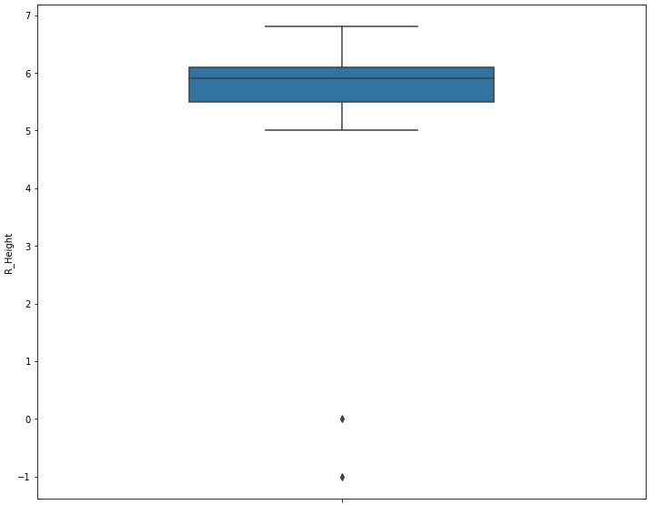
Comentário: neste gráfico podemos observar uma distribuição com pouca amplitude (que demonstra menor variação dos dados), assimétrica e com a presença de outliers abaixo do limite inferior.

- Distribuição de dados do atributo R_Weight:
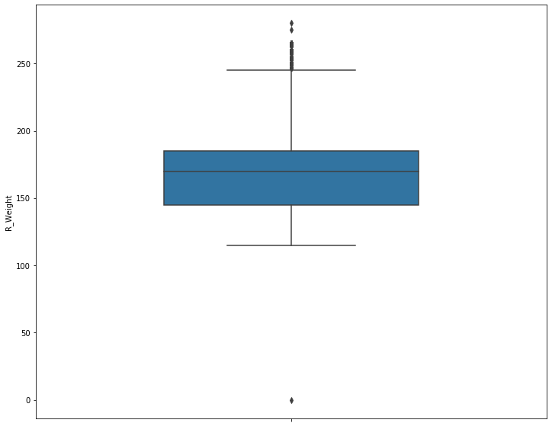
Comentário: neste gráfico podemos observar uma distribuição com boa amplitude, porém assimétrica e com outliers de forma mais significativa acima do limite superior.

- Distribuição de dados do atributo R_Reach:
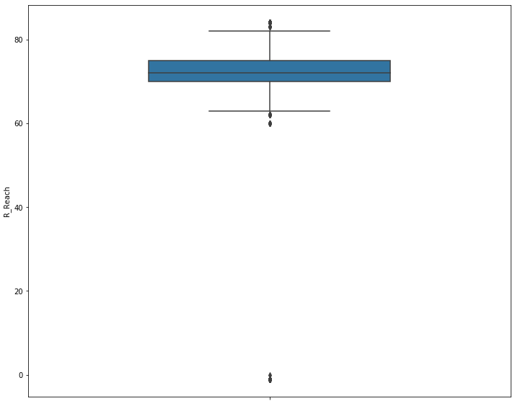
Comentário: neste gráfico podemos observar uma distribuição com pouca amplitude (que demonstra menor variação dos dados), assimétrica e com a presença de outliers tanto abaixo do limite inferior quando acima do limite superior.

- Distribuição de dados do atributo R_Age:
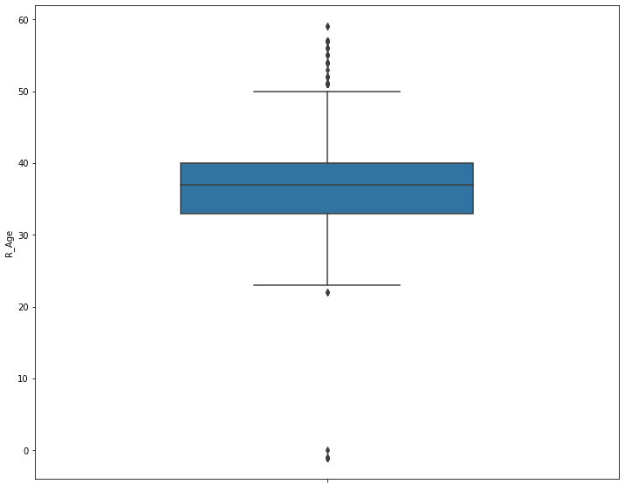
Comentário: neste gráfico podemos observar uma distribuição com boa amplitude, pouca assimetria e presença de outliers tanto abaixo do limite inferior quando acima do limite superior.

- Distribuição de dados do atributo B_Height:
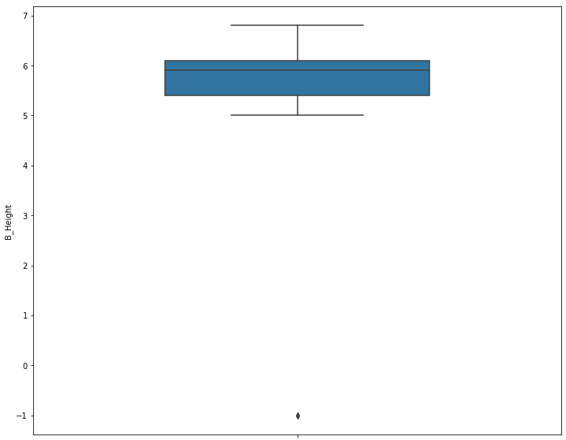
Comentário: neste gráfico podemos observar uma distribuição com pouca amplitude (que demonstra menor variação dos dados), assimétrica e com a presença de outliers abaixo do limite inferior.

- Distribuição de dados do atributo B_Weight:
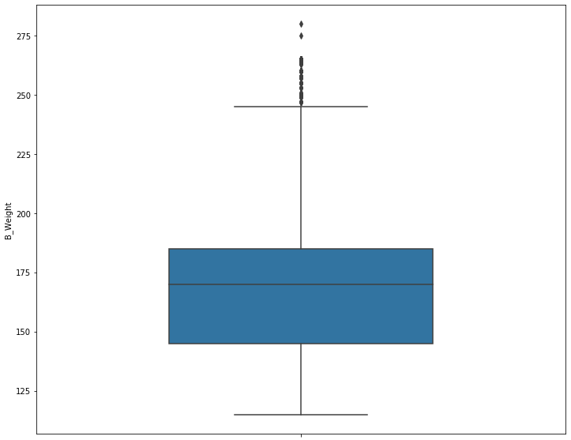
Comentário: neste gráfico podemos observar uma distribuição com ótima amplitude, assimétrica e com a presença de outliers acima do limite superior.

- Distribuição de dados do atributo B_Reach:
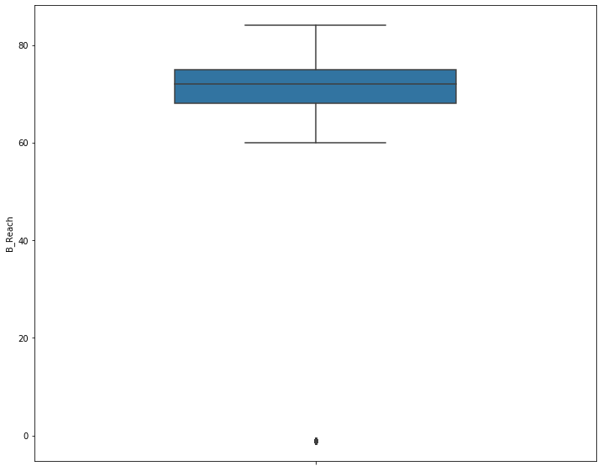
Comentário: neste gráfico podemos observar uma distribuição com pouca amplitude (que demonstra menor variação dos dados), pouco assimétrica e com a presença de outliers abaixo do limite inferior.

- Distribuição de dados do atributo B_Age:
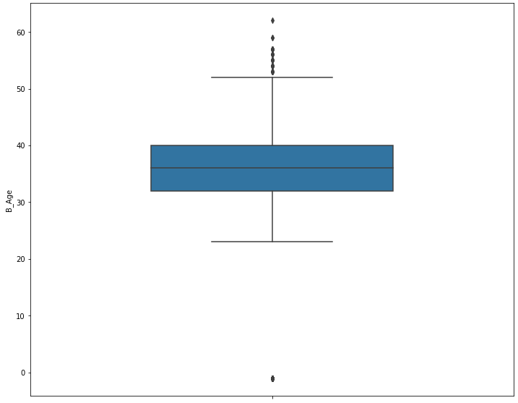
Comentário: neste gráfico podemos observar uma distribuição com boa amplitude e simétrica, mas com a presença de outliers significativos acima do limite superior e abaixo do limite inferior.

Com base no resultado visualizado através desses gráficos boxplot concluí que a distribuição ainda necessitava de ajustes antes de ser submetida aos modelos de classificação. Pois a utilização dos dados distribuídos dessa forma, ou seja, com a presença de outliers, pouca amplitude e assimétricos, tornaria bastante difícil a obtenção de resultados satisfatórios com qualquer algoritmo de machine learning.
Dessa forma, o próximo passo foi o de identificar as melhorias a serem feitas nesta distribuição a fim de otimizá-la.
Um desses pontos de melhoria foi a eliminação dos outliers. E um dos atributos com a maior presença de outliers foi a idade (R_Age e B_Age). Isso ocorreu devido à presença de muitos registros com dados ausentes neste campo.
Para resolver esse problema busquei substituir o dados ausentes por novos valores de acordo com cada categoria de luta. Esses novos valores foram obtidos da seguinte forma conforme item 18 do script Python em anexo:

- Extrai do dataframe unificado df_4_total_fight_proc as categorias de luta e idades dos lutadores em dois novos dataframes (df_5_R_Age_by_Category e df_6_B_Age_by_Category) correspondentes aos lutadores dos corners vermelho (R) e azul (B);

- Através da função frequencyagebycategory removi os valores de idades ausentes classificados previamente com -1 e em seguida plotei a distribuição dessas idades em gráficos de frequência para as três categorias com maior número de lutadores:

  - Frequência das idades dos pela categoria de peso Lightweight Bout:

    - Lutadores R:

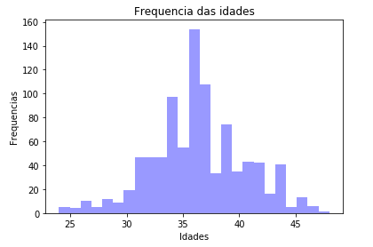
    - Lutadores B:
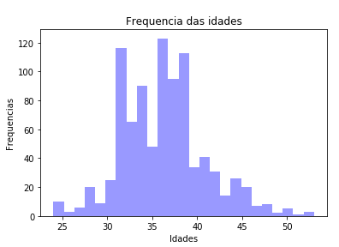

  - Frequência das idades dos lutadores R pela categoria de peso Welterweight Bout:

    - Lutadores R:

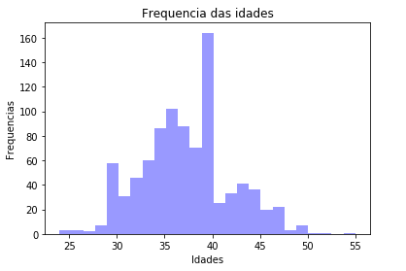
    - Lutadores B:

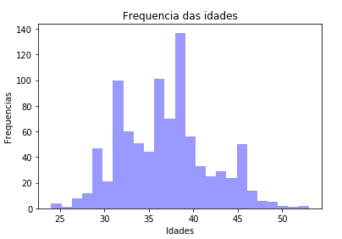

  - Frequência das idades dos lutadores R pela categoria de peso Middleweight Bout:

    - Lutadores R:

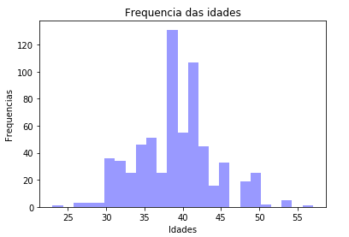

    - Lutadores B:

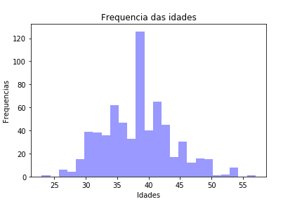

  - Com base no resultado visualizado através desses gráficos de frequência optei pela utilização da média como medida de tendência central para obtenção dos novos valores. Isso porque, conforme demonstrado nesses gráficos, a frequência das idades não se distribui na forma de uma curva normal. Assim, com o uso da média, através da função agefithermean, foi possível mesclar de maneira mais uniforme tanto os valores mais baixos quanto os mais altos sem imputar algum tipo de viés ao resultado.

- Por fim apliquei ao dataframe df_4_total_fight_proc, através da função agefithermissing, os novos valores de média de idade por categoria.

Outro ponto de melhoria observado foi a eliminação dos outliers do atributo envergadura (R_Reach e B_Reach). Isso ocorreu devido à presença de muitos registros com dado ausente neste campo.
Para resolver esse problema busquei substituir o dados ausentes por novos valores de acordo com cada categoria de luta. Esses novos valores foram obtidos da seguinte forma conforme item 19 do script Python em anexo:

- Extrai do dataframe unificado df_4_total_fight_proc as categorias de luta e envergaduras dos lutadores em dois novos dataframes (df_7_R_Reach_by_Category e df_8_B_Reach_by_Category) correspondentes aos lutadores dos corners vermelho (R) e azul (B);

- Através da função frequencyreachbycategory removi os valores de envergaduras ausentes classificados previamente com -1 e em seguida plotei a distribuição dessas envergaduras em gráficos de frequência para as três categorias com maior número de lutadores:

  - Frequência das envergaduras dos pela categoria de peso Lightweight Bout:

    - Lutadores R:
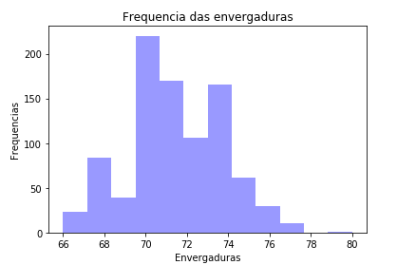

    - Lutadores B:
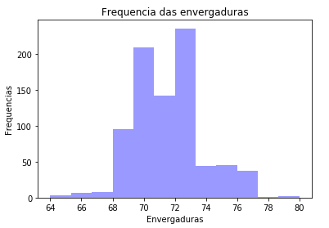

  - Frequencia das envergaduras dos lutadores R pela categoria de peso Welterweight Bout:

    - Lutadores R:
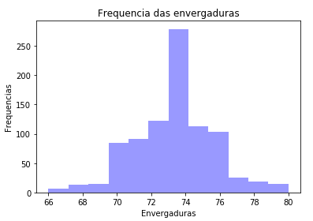

    - Lutadores B:
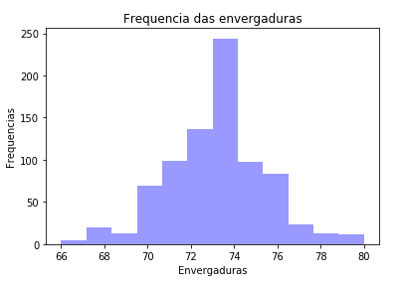

  - Frequência das envergaduras dos lutadores R pela categoria de peso Middleweight Bout:

    - Lutadores R:
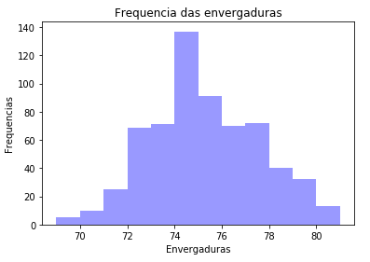

    - Lutadores B:
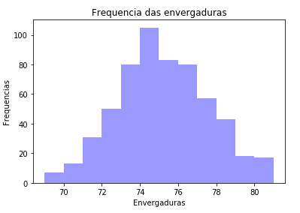

  - Com base no resultado visualizado através desses gráficos de frequência optei pela utilização da média como medida de tendência central para obtenção dos novos valores. Isso porque, conforme demonstrado nesses gráficos, a frequência das envergaduras não se distribui na forma de uma curva normal. Assim, com o uso da média, através da função reachfithermean, foi possível mesclar de maneira mais uniforme tanto os valores mais baixos quanto os mais altos sem imputar algum tipo de viés ao resultado.

Por fim apliquei ao dataframe df_4_total_fight_proc, através da função reachfithermissing, os novos valores de média de envergaduras por categoria.
O próximo passo no tratamento dos dados foi criar o atributo alvo para ser a variável predita binária do modelo. O objetivo dessa variável foi de armazenar o valor 1 para as lutas que atingiram o máximo de rounds previstos e o valor 0 para as lutas que não atingiram esse resultado. Para isso, através da função preparedftoml, criei no dataframe df_4_total_fight_proc o atributo Target e populei o respectivo atributo com o resultado da diferença entre as colinas Rounds e Last_Round. Esse procedimento consta no item 20 do script Python anexo.
Sendo o valor obtido nessa diferença igual a 0 (zero) significa que a luta durou a quantidade de rounds prevista e então o atributo Target recebeu o valor 1 (um). Caso o valor obtido na diferença tenha sido diferente de 0 (zero) significa que a luta demorou menos rounds que o previsto e, nesse caso, o atributo Target recebeu o valor 0.
Terminada a fase de tratamento dos dados percebi a necessidade de elaborar mais algumas visualizações tais como:

- Gráficos de correlação dos atributos quantitativos contínuos: na sequencia montei gráficos de correlação para visualizar a correlação dos atributos quantitativos contínuos com o atributo Target. Os valores negativos observados na coluna Target deste gráfico demonstraram que, quanto maiores as características do lutador, tais como altura, peso, envergadura e idade, menor a chance da luta durar a quantidade prevista de rounds. Esse procedimento consta nos itens 21 e 22 do script Python anexo.

  - Gráfico de correlação entre os atributos dos lutadores do corner vermelho (R):
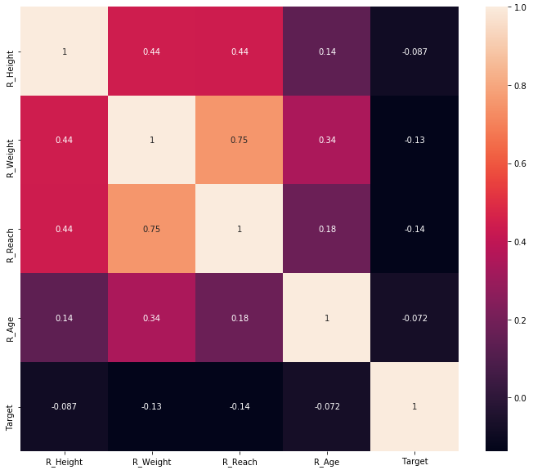

  - Gráfico de correlação entre os atributos dos lutadores do corner azul (B):
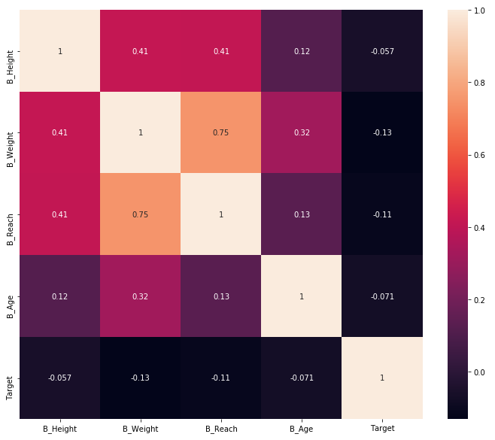

- Em relação à variável predita Target, foi importante visualizar sua distribuição de resultados com base nos dados existentes no dataframe. Conforme item 23 do script Python anexo, esses resultados demonstraram que:
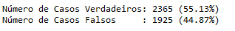

- E, por fim, revisitando os gráficos boxplot foi possível observar a melhora na qualidade dos dados através da ausência de outliers e maior amplitude dos dados apesar de persistir ainda alguma assimetria na distribuição. Esse resultado pode ser observado pelos itens de 26 a 33 do script Python anexo.

- Distribuição de dados do atributo R_Height:
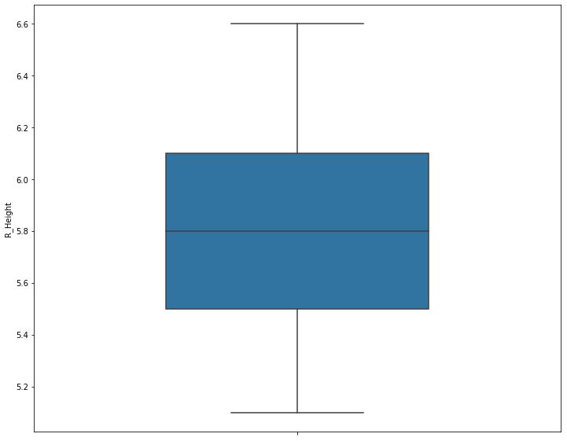

- Distribuição de dados do atributo R_Weight:
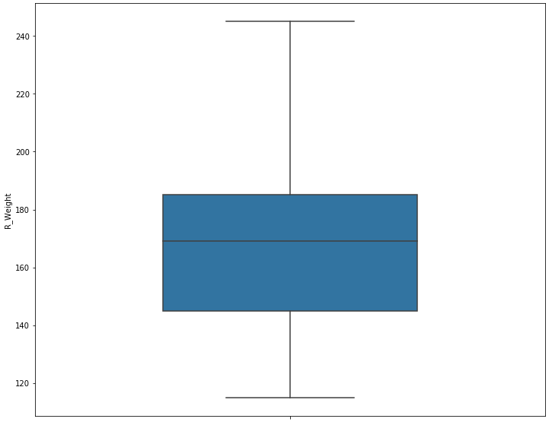

- Distribuição de dados do atributo R_Reach:
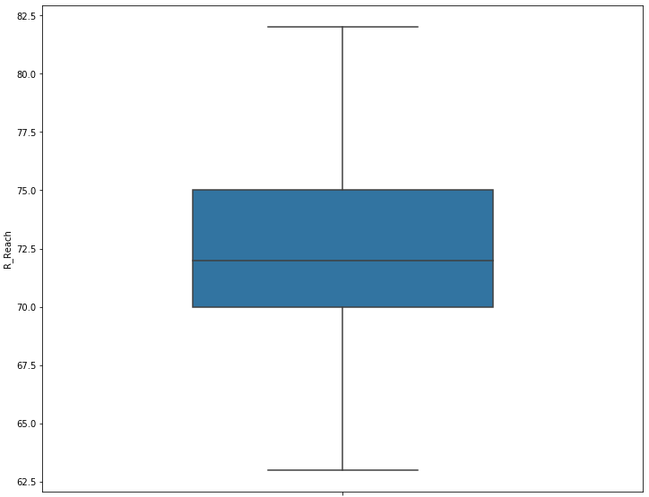

- Distribuição de dados do atributo R_Age:
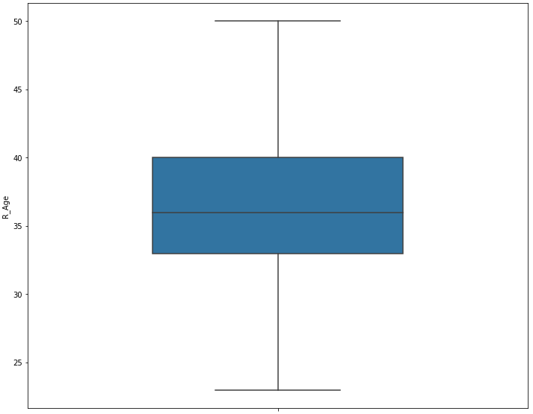

- Distribuição de dados do atributo B_Height:
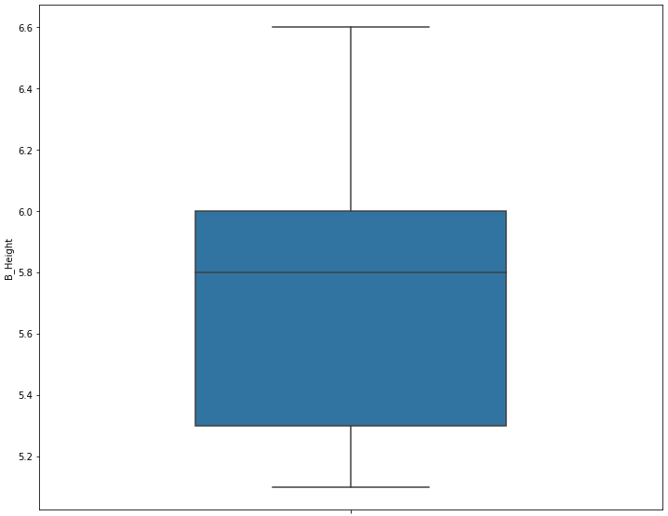

- Distribuição de dados do atributo B_Weight:
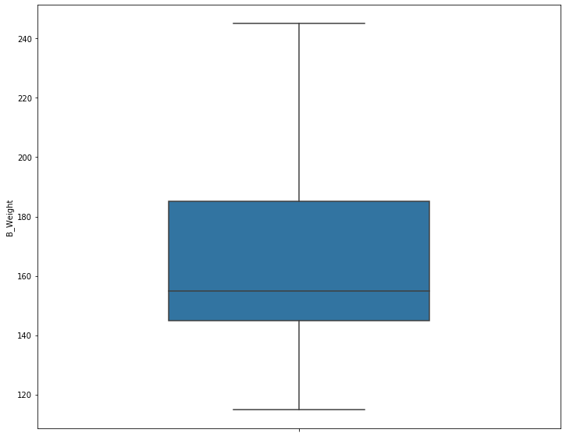

- Distribuição de dados do atributo B_Reach:
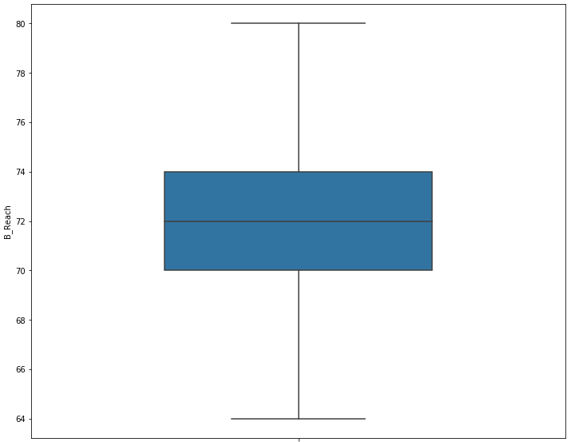

- Distribuição de dados do atributo B_Age:
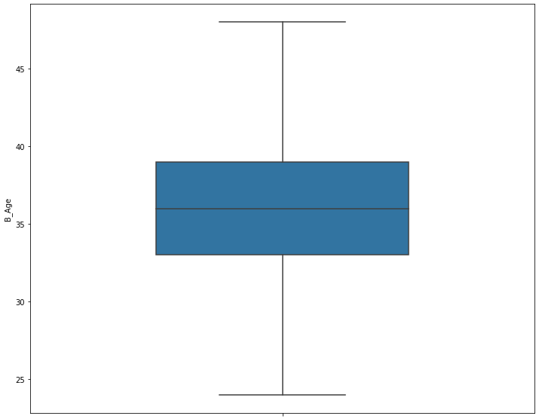

5. Criação de Modelos de Machine Learning

Uma vez que os dados foram pré-processados, tratados e analisados o próximo passo foi o de submetê-los por experimentação a alguns algoritmos de machine learning a fim de obter o melhor modelo preditivo para classificação das lutas.
Para tanto fiz uma cópia do dataframe df_4_total_fight_proc para o dataframe df_9_total_fight_ml, armazenei no objeto X as variáveis preditoras e no objeto Y a variável predita. Na sequência dividi as variáveis em dados de treino e dados de teste na proporção de 70% dos dados para treino e 30% dos dados para teste (split_test_size = 0.3). Esse procedimento consta no item 32.1 do script Python anexo.
Após esses passos escolhi os algoritmos abaixo para o processamento do modelo conforme item 32.2:

- GaussianNB: trata-se de um classificador probabilístico baseado no Teorema de Bayes. Bastante utilizado para classificação de textos, filtragem de SPAM e análise de sentimento em redes sociais. Neste trabalho o algoritmo foi implementado conforme o Modelo 1 descrito no item 32.2 do script Python em anexo. Foram obtidos para o modelo os seguintes resultados com a aplicação desse algoritmo:

  - Resultados com dados de treino:
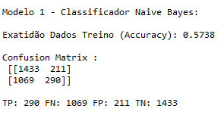
  - Resultados com dados de teste:
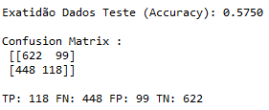

- RandomForestClassifier: basicamente este modelo funciona criando várias árvores de decisão de maneira aleatória, portanto o nome de floresta aleatória. Estas árvores de decisão se constituem em estruturas similares a de fluxograma com nós para caracterizar as condições a serem verificadas. A partir do resultado destas verificações o algoritmo segue pelos ramos de cada árvore iniciando pelo nó raiz e buscando as melhores condições até chegar no nó folha que corresponde à decisão final.
Neste trabalho o algoritmo foi implementado conforme o Modelo 2 descrito no item 32.2 do script Python em anexo. Foram obtidos para o modelo os seguintes resultados com a aplicação desse algoritmo:

  - Resultados com dados de treino:
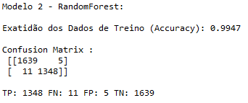
  - Resultados com dados de teste:
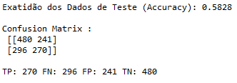

- LogisticRegression: assim como na regressão linear, a regressão logística nos fornece um modo para transformarmos em uma equação a relação entre duas variáveis. Porém, no modelo de regressão logística, essa relação é binária resultando em apenas duas categorias (verdadeiro ou falso). Dessa forma esse modelo se faz adequado para a realização de classificações.
Neste trabalho o algoritmo foi implementado conforme o Modelo 3 descrito no item 32.2 do script Python em anexo. Foram obtidos para o modelo os seguintes resultados com a aplicação desse algoritmo:

  - Resultados com dados de treino:
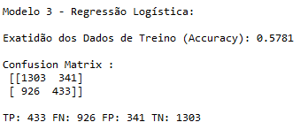
  - Resultados com dados de teste:
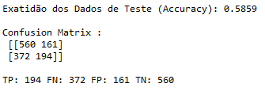

- Análise dos modelos: os três modelos experimentados apresentaram baixa acurácia sobre o dados de teste. Isso se deve à ocorrência de underfiting nos modelos Classificador Naive Bayes e Regressão Logística que também apresentaram baixa acurácia nos dados de treino. E overfiting no modelo RandomForest que apresentou baixa acurácia somente nos dados de teste.
Isso ocorre quando o modelo não é capaz de generalizar de forma satisfatória sobre novos dados.
Dentre os três, os modelos RandomForest e Regressão Logística foram os que apresentaram melhor resultado com acurácia em torno de 58%. Isso significa que a cada 100 classificações realizadas nos dados de teste esses modelos conseguiram acertar somente 58 vezes.

A conclusão que esse experimento trouxe foi que de fato a maior parte do trabalho do Cientista de Dados está no pré-processamento dos dados. E que a tomada de decisão sobre os problemas encontrados nesta fase, tais como dados ausentes e outliers, são de extrema importância para o resultado final.
Outro ponto que merece destaque é que não é fácil encontrar um algoritmo que retorne de imediato um resultado com alta precisão. É fundamental fazer a experimentação de vários algoritmos relacionados com a solução a ser encontrada para o problema e estudá-los de maneira aprofundada a fim de entender cada um de seus parâmetros uma vez aplicados que podem impactar positivamente no resultado final.
O resultado deste trabalho demonstra a necessidade de iniciar um novo ciclo de tratamento dos dados para tentar melhorar a qualidade dos modelos de classificação. Para isso algumas medidas poderão ser adotadas, tais como:
- incluir e analisar o impacto de cada parâmetro dos algoritmos utilizados nos modelos;
- tratar os dados ausentes com outras técnicas estatísticas;
- obter novos registros de dados a fim de aumentar o tamanho da amostra.

6. Apresentação dos Resultados

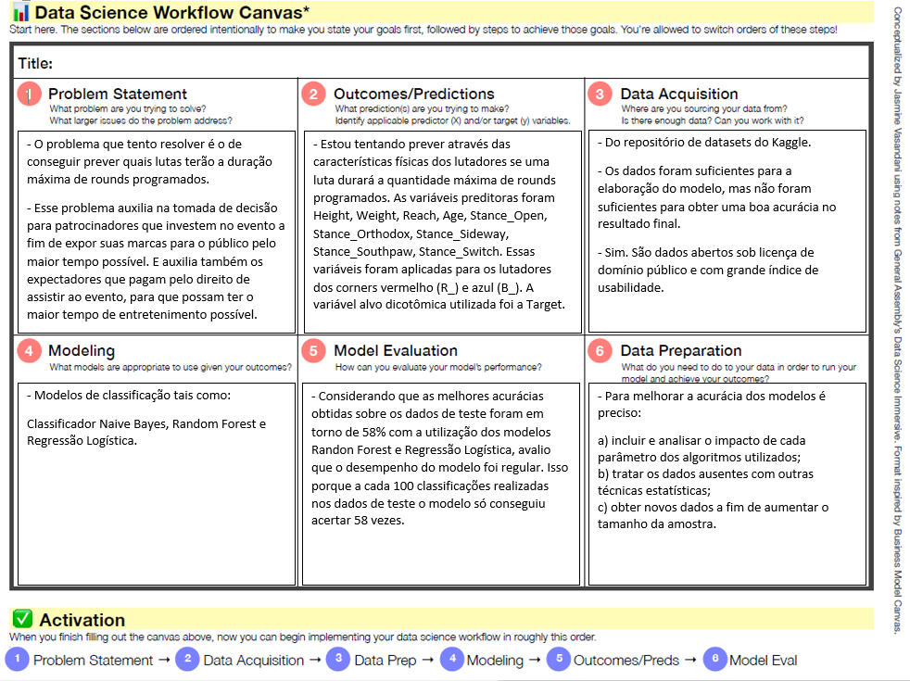

7. Links

- Vídeo com a minha apresentação:
https://youtu.be/F06i98syAuw

- Script criado:
https://github.com/itfrancisconeto/PUC_Minas_TCC/blob/master/Script_TCC_Francisco_Neto.py

